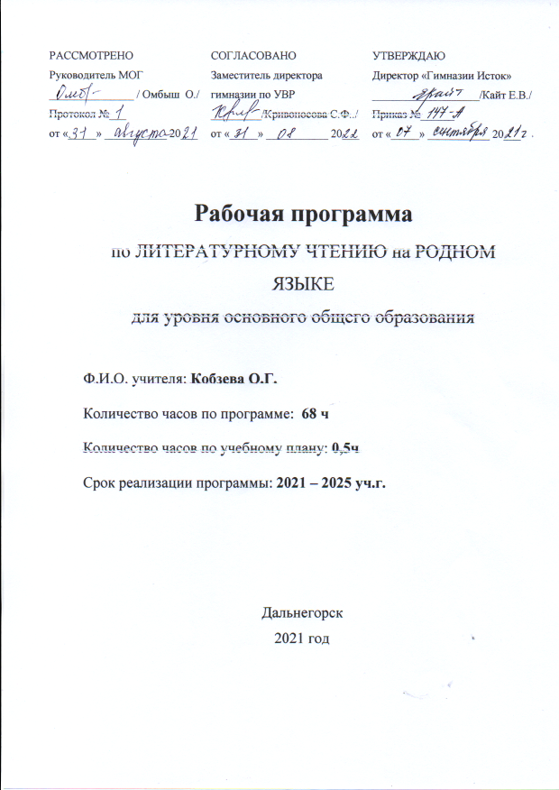

**Программа учебного предмета «Литературное чтение на родном языке»**

**1-4 класс**

**67 ч.**

**Пояснительная записка.**

Рабочая программа курса «Литературное чтение на родном языке» разработана в соответствии с требованиями ФГОС НОО к результатам освоения данного курса и программы формирования универсальных учебных действий ООП НОО, а также с учётом специфики содержания и особенностей изучения данного предмета. Содержание курса реализуется с использованием ресурса учебно-методического комплекса «Школа России»: «Литературное чтение» в 2 ч. Л. Ф. Климанова, В. Г. Горецкий, «Азбука» В. Г. Горецкий, В. А. Кирюшкинв в 2 ч., «Детская риторика» Т. А. Ладыженская, «Изобразительное искусство Л. А. Неменская, Хрестоматия «Русское народное творчество».Целью преподавания учебного предмета «Родной язык» является воспитание ценностного отношения к родному языку как хранителю культуры, включение обучающихся в культурно-языковое поле своего народа, формирование первоначальных представлений о единстве и многообразии языкового и культурного пространства России, о языке как основе национального самосознания. В 1классе 16 ч, во 2-4 классах – 17 ч. На урок отводится 0,5 часа.

**Планируемые результаты предмета «Литературное чтение на родном языке»**

**Личностные.**

**У выпускника будут сформированы:**

- Понимание родной литературы как одной из основных национально-культурных ценностей народа, как особого способа познания жизни, как явления национальной и мировой культуры, как средства сохранения и передачи нравственных ценностей и традиций;

- представления о мире, национальной истории и культуре, первоначальных этнических представлений, о добре и зле, о нравственности, формирование потребности к систематическому чтению на родном языке как средстве познания себя и мира.

**Ученик получит возможность для формирования:**

Основ культурной самоидентификации.

**Метапредметные.**

**Выпускник научится:**

- основам смыслового восприятия художественных текстов на родном языке;

- выделять существенную информацию из текста (на основе изучения выдающихся произведений культуры своего народа);

- использовать разных видов чтения текстов на родном языке (ознакомительного.Изучающего, выборочного, поискового) для решения учебных задач;

- выбирать интересующую литературу (на основе выдающихся произведений своего народа), пользоваться справочными материалами для понимания и получения дополнительной информации.

**Выпускник получит возможность научиться:**

Адекватно использовать навык чтения на родном языке для личного развития.

**Предметные**

**Выпускник научится:**

- пользоваться элементарными приёмами интерпретации, анализа и преобразования художественных, научно-популярных, учебных текстов с использованием элементарных литературоведческих понятий;

- понимать традиционные русские сказочные образы, понимать значения эпитетов и сравнений и особенности их употребления в произведениях устного народного творчества и произведениях детской художественной литературы; правильно и уместно употреблять эпитеты и сравнения в речи;

- читать выразительно прозаические произведения и декламировать стихотворные произведения русского народа после предварительной подготовки и проводить смысловой анализ фольклорных и художественных текстов или их фрагментов (народных и литературных сказок, рассказов, загадок, притч и др.), определять жанровые и языковые особенности текстов;

- различать художественные тексты и устного народного творчества разных жанров (рассказ, сказка, басня, загадка, пословица), приводить примеры этих произведений культуры своего народа;

- находить средства художественной выразительности (метафора, сравнение, олицетворение, эпитет) и понимать их роль в создании художественного образа на основе осознания коммуникативно-эстетических возможностей родного языка.

**Выпускник получит возможность научиться:**

- в обсуждении давать и обосновывать нравственную оценку поступков героев;

- осознанно воспринимать и оценивать специфику различных текстов;

- интерпретировать текст литературного произведения в творческой деятельности (чтение по ролям, инсценирование, драматизация).

**Содержание учебного предмета «Литературное чтение на родном языке».**

Родная литература как особый способ познания прошлого, культуры, традиций своего народа. Первые книги на Руси и начало книгопечатания (общее представление). Выбор книг на основе рекомендованого списка, открытого доступа к детским книгам в библиотеке, в том числе Интернет ресурсам.

Чтение (вслух) выдающихся произведений своего народа, выразительное чтение прозаических произведений и декламация стихотворных произведений русского народа. Средства художественной выразительности (метафора, сравнение, олицетворение, эпитет) и их роль в создании художественного образа на основе осознания коммуникативно-эстетических возможностей родного языка.

Русские традиционные сказочные образы, эпитеты и сравнения (например, Снегурочка, дубрава, сокол, соловей, зорька, солнце и др.), уточнение значений, наблюдение за использованием в произведениях фольклора и художественной литературы.

Понимание нравственного содержания прочитанного, осознание мотивации поведения героев, анализ поступков героев с точки зрения норм морали и нравственности ментальности своего народа. Осознание понятия «Родина», представления о проявлении любви к Родине в литературе своего народа. Схожесть тем, идей героев в фольклоре разных народов. Осознание того, что фольклор есть выражение общечеловеческих нравственных правил и отношений.

Основные темы детского чтения: фольклор русского народа, произведения классиков отечественной литературы о Родине, родной природе. Произведения современной отечественной литературы, отражающие самобытность родного языка. Жанровое разнообразие и особенности произведений фольклора и художественной литературы. Языковые особенности текстов фольклора и художественных текстов или их фрагментов. Интерпретация текста литературного произведения в творческой деятельности учащихся: чтение по ролям, инсценирование, драматизация.

**Тематическое планирование**

**1 класс – 16 ч.**

***Раздел: «Подготовительный период» - 2 ч.***

Герои РНС «Теремок». Пословицы о труде, их использование в родной речи. Стр. 6

Герои РНС «Лиса и волк». Пословицы о труде, их использование в родной речи. Стр. 24

***Раздел: «Основной период» - 7 ч.***

Никита Кожемяка – славный русский богатырь. Былинный образ в родной литературе. И. Никитин «Русь». Пословице о Родине. Стр. 40

Языковые особенности литературных сказок. Сказки К.И. Чуковского. Стр. 58

Русские традиционные сказочные образы. РНС «По щучьему велению». Пословицы о труде и лени. Стр. 72

Декламация стихотворных произведений русских писателей. А.С. Пушкин «Сказ о царе Салтане». Стр. 96

Языковые особенности текстов фольклора. Пословицы и поговорки о труде. Делу время, а потехи час. Стр. 4

Фольклор как выражение общечеловеческих нравственных правил и отношений. Дружба в пословицах и поговорках. Стр. 24

Самобытность родного языка. С. Маршак «Эй, кузнец-молодец!». Стр. 5

***Раздел: «После букварный период» - 7 ч.***

Родина и Отечество. Превоучители словенские. Стр. 88

Поговорим о самом главном. Пословицы о дружбе. Что необходимо делать, чтобы иметь настоящего друга. Стр. 21

Сравнение авторской сказки Е. Чарушина «Теремок» и РНС «Рукавичка». Стр. 41

Поучительные рассказы К.Д. Ушинского. Стр. 58

Добро, благодарность, милосердие в рассказах К.Д. Ушинского. Стр. 22

Нравственное содержание произведения. Д. Тихомиров «Находка». Стр. 48

Гнездо разорять – себя убивать. С. Аксаков «Гнездо». Стр. 70

**2 класс – 17 ч.**

***Раздел: «Самое великое чудо на свете» - 1 ч.***

Первые книги на Руси.

***Раздел: «Устное народное творчество» - 11 ч.***

Использование пословиц и поговорок русского народа в родной речи.

Береза – символ России в русских народных песнях.

Жанровые и языковые особенности малых фольклорных форм (потешки, прибаутки, небылицы).

Использование считалок в русских народных играх.

Жанровые и языковые особенности русской народной сказки «Петушок и бобовое зернышко» и других сказок.

Пословицы, как смысловое содержание русской народной сказки «У страха глаза велики» и других сказок.

Образ главных героев в русской народной сказке «Лиса и тетерев»

Ролевое чтение и инсценированные русской народной сказки «Лиса и журавль»

Традиционный образ солдата русской народной сказке «Каша из топора»

Составление устного плана и подготовка к пересказу русской народной сказки «Гуси-лебеди»

Жанровые особенности бытовых, волшебных сказок и сказок о животных

***Раздел: «Люблю природу русскую» - 2 ч.***

Природа осени в стихотворениях русских поэтов Ф. Тютчева, К. Бальмонта, И. Бунина, С. Есенина

Красота зимней природы в стихотворениях русских поэтов Ф. Тютчева, А. Плещеева, К. Бальмонта, А. Фета, С. Есенина

Предметы и одежда русского традиционного быта в сказке А.С. Пушкина «Сказка о рыбаке и рыбке»

Использование устойчивых выражений из басен И. А. Крылова «Стрекоза и Муравей», «Лебедь, Рак и Щука» в родной речи

***Раздел: «О братьях наших меньших» - 1ч.***

Средства художественной выразительности в стихотворениях о животных Б. Заходера, В. Берестова и др.

**3 класс – 17 ч.**

***Раздел: «Устное народное творчество» - 5 ч.***

Разнообразие русских народных сказок в родном языке

Родной фольклор (потешки, загадки, заклички, прибаутки - малые формы УНТ)

В. И. Даль. Пословицы и поговорки русского народа.

Народные промыслы в родной речи

Особенности героев сказок в национальной (русской) культуре

***Раздел: «Поэтическая тетрадь» - 5 ч.***

Картины русской природы в поэзии классиков

Старославянский язык в произведениях А.С. Пушкина

Сравнение картин русской природы в стихотворениях Н.А. Некрасова

Красота поэтического русского слова (К.Д. Бальмонт, И.А. Бунин)

Проект «Праздник русской поэзии»

***Раздел: «Великие русские писатели» - 2 ч.***

Жизнь крестьянских детей на основе произведений Л.Н. Толстого

Язык и стиль басен И.А. Крылова

***Раздел: «Литературные сказки» - 4ч.***

Сопоставление литературной и народной сказок в родном языке

Богатство русского языка в литературных сказках

Изобретательность русского народа на примере сказки В.М. Гаршина

Проект «Любимые русские сказки»

**Обобщение знаний по изученным темам**

**4 класс – 17 ч.**

***Раздел: «Летописи. Былины. Жития» - 2 ч.***

Знакомство с особенностями русского этикета на основе фольклорных произведений. Загадки, пословицы, поговорки как малые жанры народной словесности.

Языковые особенности в текстах русских былин. Из летописи: « И повесил Олег щит свой на вратах Царьграда»

***Раздел: «Чудесный мир классики» - 1 ч.***

Поступки героев с точки зрения норм морали и нравственности ментальности русского народа. А.П. Чехов «Мальчики»

***Раздел: «Поэтическая тетрадь № 1» - 2 ч.***

Самобытность, напевность русской речи в стихотворных произведениях А.А. Фета «Весенний дождь», «Бабочка»

Средства художественной выразительности (метафора, сравнение, олицетворение) и их роли в описании природы. Картины осени в стихотворении И.А. Бунина «Листопад»

***Раздел: «Литературные сказки» - 2ч.***

Самобытность русского языка в произведениях П.П. Бажова «Серебряное копытце». Мотивы народных сказок в авторском тексте

Характеристика героя произведения с использованием художественно выразительных средств языка. С.Т. Аксаков «Аленький цветочек»

***Раздел: «Делу время – потехи час» - 1ч.***

Нравственные поступки героев в литературной сказке Е. Шварца «Сказка о потерянном времени»

***Раздел: «Поэтическая тетрадь № 2» - 1ч.***

Роль в создании художественных образов на основе осознания коммуникативно-эстетических возможностей русского языка С.А. Есенин «Бабушкины сказки»

***Раздел: «Природа и мы» - 3ч.***

Отношение человека к природе. Д.Н. Мамин-Сибиряк «Приемыш»

Нравственная оценка поступка героя произведения А.И. Куприна «Барбос и Жулька»

Выявление авторского отношения к герою на основе анализа текста. М.М. Пришвин «Выскочка»

***Раздел: «Поэтическая тетрадь № 3» - 3ч.***

Средства художественной выразительности и их роль в описании природы в стихотворении Б. Л. Пастернака «Золотая осень»

Отбор средства художественной выразительности для создания картины природы Д.Б. Кедрин «Бабье лето»

Мотивы русского народного творчества в авторском произведении С.А. Есенина «Лебедушка»

***Раздел: «Родина» - 2ч.***

Средства художественной выразительности (метафора, сравнение, олицетворение) и их роли в описании природы И.С. Никитина «Русь». Образ Родины в поэтическом тексте.

Осознание этнической принадлежности. Проявление любви к Родине в стихах. А.В. Жигулин «О, Родина! В неярком блеске…»

**Календарно-тематическое планирование**

**«Литературное чтение на родном языке»**

**1 класс (16 часов)**

|  |  |  |  |  |
| --- | --- | --- | --- | --- |
| ***№ п/п*** | ***Название раздела, темы урока*** | ***Кол-во часов*** | ***Дата*** | |
| ***план*** | ***факт*** |
| ***Раздел: «Подготовительный период» - 2 ч.*** | | | | |
| 1 | Герои РНС «Теремок». Пословицы о труде, их использование в родной речи. Стр. 6 | 1 |  |  |
| 2 | Герои РНС «Лиса и волк». Пословицы о труде, их использование в родной речи. Стр. 24 | 1 |  |  |
| ***Раздел: «Основной период» - 7 ч.*** | | | | |
| 3 | Никита Кожемяка – славный русский богатырь. Былинный образ в родной литературе. И. Никитин «Русь». Пословице о Родине. Стр. 40 | 1 |  |  |
| 4 | Языковые особенности литературных сказок. Сказки К.И. Чуковского. Стр. 58 | 1 |  |  |
| 5 | Русские традиционные сказочные образы. РНС «По щучьему велению». Пословицы о труде и лени. Стр. 72 | 1 |  |  |
| 6 | Декламация стихотворных произведений русских писателей. А.С. Пушкин «Сказ о царе Салтане». Стр. 96 | 1 |  |  |
| 7 | Языковые особенности текстов фольклора. Пословицы и поговорки о труде. Делу время, а потехи час. Стр. 4 | 1 |  |  |
| 8 | Фольклор как выражение общечеловеческих нравственных правил и отношений. Дружба в пословицах и поговорках. Стр. 24 | 1 |  |  |
| 9 | Самобытность родного языка. С. Маршак «Эй, кузнец-молодец!». Стр. 5 | 1 |  |  |
| ***Раздел: «После букварный период» - 7 ч.*** | | | | |
| 10 | Родина и Отечество. Первоучители словенские. Стр. 88 | 1 |  |  |
| 11 | Поговорим о самом главном. Пословицы о дружбе. Что необходимо делать, чтобы иметь настоящего друга. Стр. 21 | 1 |  |  |
| 12 | Сравнение авторской сказки Е. Чарушина «Теремок» и РНС «Рукавичка». Стр. 41 | 1 |  |  |
| 13 | Поучительные рассказы К.Д. Ушинского. Стр. 58 | 1 |  |  |
| 14 | Добро, благодарность, милосердие в рассказах К.Д. Ушинского. Стр. 22 | 1 |  |  |
| 15 | Нравственное содержание произведения. Д. Тихомиров «Находка». Стр. 48 | 1 |  |  |
| 16 | Гнездо разорять – себя убивать. С. Аксаков «Гнездо». Стр. 70 | 1 |  |  |